Viena Capellanes reinventa la torrija de Semana Santa con una versión inspirada en la tarta Sacher
- La histórica cadena hostelera madrileña presenta esta innovadora torrija Sacher que se suma a su receta tradicional, uno de los dulces más esperados de la temporada
- En total, esperan producir 33.000 torrijas en estas fechas
Madrid, 17 de marzo de 2026.- Con la llegada de la Semana Santa, la tradición repostera vuelve a ocupar un lugar protagonista en las mesas madrileñas. Este año, además de su tradicional receta -de la que se elaborarán más de 33.000 unidades-, Viena Capellanes sorprende con una propuesta que une tradición e innovación presentando su nueva torrija Sacher, una creación que fusiona uno de los dulces más emblemáticos de la Cuaresma con uno de sus productos estrella.
La torrija Sacher se elabora a partir de su característico pan brioche de doble fermentación, que se infusiona en un baño de leche con chocolate negro Trapa 52% y se conserva en un almibar ligero. Como toque final, se añaden dos toppings líquidos, uno de coulis de albaricoque y otro de cobertura de chocolate negro, que se incorporan en el momento de consumirla para potenciar la intensidad del característico sabor a albaricoque y el aroma del cacao. El resultado es un postre que combina la esencia de la torrija tradicional evocando los sabores característicos de la tarta Sacher, uno de los grandes iconos de la repostería europea y, en especial, de la emblemática cadena de restauración madrileña.
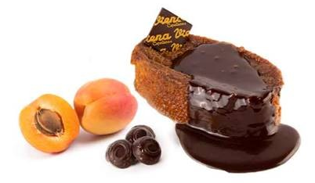
Los clásicos que nunca fallan
Junto a esta innovación, Viena Capellanes continúa apostando por la receta tradicional que cada año conquista a los amantes de este dulce.
Su torrija tradicional se prepara con pan brioche de doble fermentación, elaborado en su propio obrador. Este pan se empapa en una crema de leche enriquecida con nata y yema de huevo, infusionada con canela y ralladura de limón y naranja. Tras absorber bien el líquido, las torrijas se rebozan en huevo y se fríen hasta dorarse. Finalmente, se culmina con un delicado almíbar que aporta el toque final de jugosidad y equilibrio.
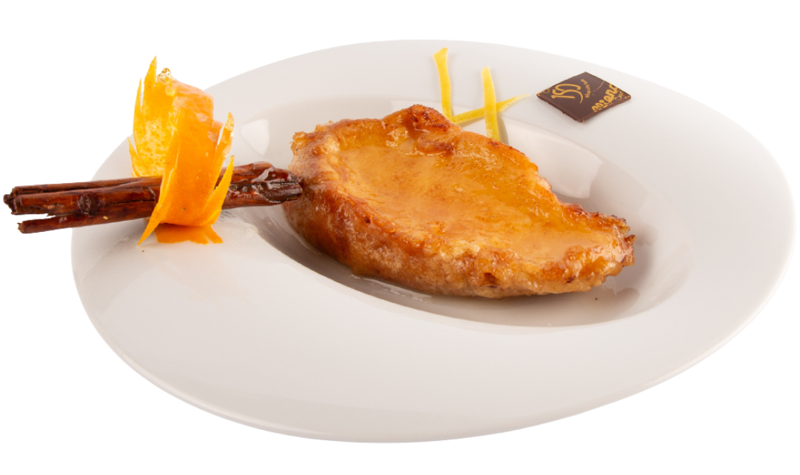
Otra costumbre muy extendida es la de regalar huevos de Pascua decorados o figuritas de animales en chocolate para celebrar la Pascua. En muchas familias, padres y padrinos esconden estos dulces para que los niños se diviertan buscándolos antes de disfrutarlos. Un año más, Viena Capellanes ha preparado una variada y atractiva selección de huevos, figuras y cestas de Pascua para celebrar esta tradición.
Acerca de Viena Capellanes
Viena Capellanes es una empresa madrileña que fabrica y comercializa, a través de sus propios puntos de venta, productos de pastelería artesanal, platos preparados saludables y catering gourmet.

Actualmente cuenta con 26 establecimientos propios en Madrid, un obrador en Alcorcón, casi 45 Córner Viena en distintas empresas, una Escuela de Cocina y Repostería, el hotel Viena Suites, un servicio de catering para eventos corporativos y familiares; además de una propia página web y App de delivery “MyViena”, desde la que también comercializa sus productos.

Viena Capellanes fue fundada en 1873 por D. Matías Lacasa y posteriormente adquirida por Manuel Lence. La gestión de la empresa continúa llevándose íntegramente por la familia Lence más de 110 años después. Viena Capellanes es sinónimo de calidad, tradición, capacidad de adaptación al cambio y pasión por sus clientes.
Para más información:
Actitud de Comunicación
Mirella Palafox
mirella.palafox@actitud.es / viena.capellanes@actitud.es
91 302 28 60

